2月23日晚上的家長日圓滿的落幕了，當天有13位
師說心語
家長出席，相當踴躍，非常感謝各位家長共襄盛舉。
無法出席的家長也於今日請孩子將當天的「電腦/

手機 沉迷預防宣導」，還有四年級上學期的班親會費
明細帶回去，供您參考指教。
雖然家長日結束了，但家長如果有任何問題、建

議，還是歡迎您們提出來。

家長日會議內容如下
報告事項:
- 四上班親會費結餘: 15,023元
(請參考班親會費明細)。

- 簿本學用品:
- 四下的簿本及學用品:每人要304元，由班親會費支出(細項如下)。
品名 | 單價(元) | 品名 | 單價(元)
國語格子簿(1本) | 9 | 國語直行簿(1本) | 9
英文作業簿 | 15 | 作文簿 | 16
書法簿 | 40 | 美勞材料 | 215

- 配合課程還需要支出項目: 影印平時測驗卷、暑假作業、學習檔案、生活花絮光碟片等。
- 期末剩餘的班親會費，可辦同樂會或是退還給學生。

- 英文老師提醒每週要聽英語CD(進度貼在英語課本第一頁)，至少要3遍，第一遍先不看課本聽CD，第二遍打開課本一邊聽CD一邊看課本唸，第三遍就請學生唸給家長聽。

- 升上五年級須注意的事項:
- 要有正確的生理衛生觀念，有些孩子開始進入青春期，要讓孩子懂得保護自己，也要懂得尊重別人。
- 社會課程需要背誦、做筆記，高年級社會很多內容需要背誦，不是看過就可以記住，如果沒有習慣背誦，可能考不好。上課養成做筆記的習慣，可以幫助自己抓住重點。
- 數學多為抽象概念 (如因數、倍數等)，基礎要打穩。

- 班上部分學生於放學後或是假日邀同學上網交友或是連線玩遊戲，長時間下來必定會影響到身體健康、生活作息、課業及人際關係，所以請家長多多注意孩子上網的情形，做好防範措施，以免日後後悔。(請參考提供的「電腦/手機 沉迷預防宣導」文章)

重要紀事:
- 定期考查:期中考 4月16日、17日(星期二、三)。
期末考 6月20日、21日(星期四、五)。
- 校外教學:4月25日(星期四)，前往桃園楊梅 埔心牧場。
每人收680元，每班需要4-6位家長陪同前往。
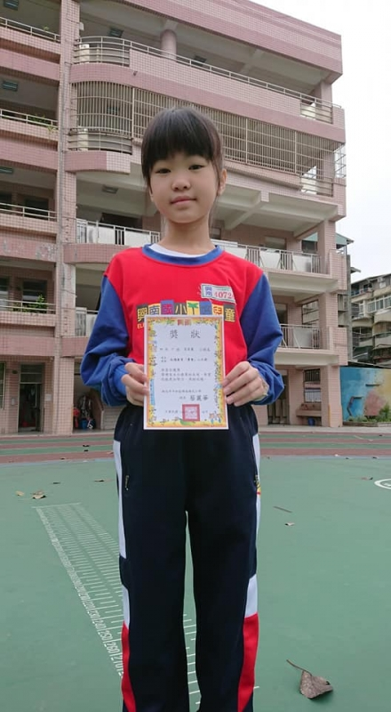
- 學生防災體驗: 3月5日(星期二)。
- 視力檢查: 3月7日(星期四)。
- 校內英語單字檢測: 第13週。
- 運動樂活月: 第12~13週。
- 休業式: 6月28日(星期五)。

榮譽榜:
- 恭喜芸宣當選一月尊重小天使。

---------------【毛毛月刊】 第十六期 回條 ------------------
四年七班 小寶貝名字： 家長簽名：
【意見欄】(歡迎家長或孩子留下寶貴的意見或想法)

